МІНІСТЕРСТВО ОСВІТИ І НАУКИ УКРАЇНИ

ХМЕЛЬНИЦЬКИЙ НАЦІОНАЛЬНИЙ УНІВЕРСИТЕТ

Факультет інформаційних технологій

Кафедра комп'ютерної інженерії та інформаційних систем

Звіт

ПРАКТИЧНА РОБОТА №1

з дисципліни

«Веб-технології»

на тему :

«Знайомство зі структурою НТМL-документу. Створення розмітки для персонального сайту-візитки»

ЛРКІ.22040.22.03.13 ПЗ

Виконав:

студент 1 курсу, групи КІ2-22-3 Костушевич Я.О.

(Підпис)

Перевірив: О.О.Павлова.

(Підпис)

Хмельницький – 2023

Завдання 1.

Створити структуру головної сторінки власного профілю, використовуючи теги HTML.

Крок 1. Створити сайт про себе.

Текст сайту до завдання 1 представлено нижче.

HTML:

<!DOCTYPE html>

<html lang="en">

<head>

    <meta charset="UTF-8">

    <meta http-equiv="X-UA-Compatible" content="IE=edge">

    <meta name="viewport" content="width=device-width, initial-scale=1.0">

    <link rel="stylesheet" href="style.css">

    <title>Profile</title>

</head>

<body>

    <div class="wraper">

        <div class="info_my">

            <div class="name">Kostushevich Yaroslav</div>

            <a href="#" class="email">mr.kostushevich@gmail.com</a>

        </div>

            <img src="photo_2023-04-28_17-59-49.jpg" alt="">

        <div class="info">

            <p class="info_1">Про мене</p>

            <div class="info_by_me">Мене звати Костушевич Ярослав, я навчаюсь на

                факультеті інформаційних технлогій, за спеціальністю Комп'ютерний інженер.

                Родом я з міста Шепетівка.

                <p>Lorem, ipsum dolor sit amet consectetur adipisicing elit. Beatae, fugit explicabo sunt nobis itaque reiciendis ullam saepe. Id, inventore unde maiores nulla facilis aperiam, laboriosam, necessitatibus saepe ea ducimus autem.</p>

                <p>Lorem ipsum dolor sit amet consectetur adipisicing elit. Impedit nesciunt dicta modi eaque animi odio rerum sapiente sunt, tenetur deleniti corporis commodi non. Placeat minus necessitatibus provident facilis cum quae nam quo nihil quasi. Deserunt, voluptatum! Dolorem recusandae alias doloremque! Ab blanditiis eos esse ad, quas accusamus dolorem quam a?</p>

            </div></div>

    </div>

</body>

</html>

CSS:

*{

    font-family: "Montserratggit", sans-serif;

}

.name{

    font-size: 30px;

}

.info_my{

    padding: 3rem;

}

.info_my a{

    text-decoration: none;

    color: #1c1c1c;

}

.info_1{

    font-size: 50px;

    font-weight: 700;

    margin:0;

}

 .info{

    padding-left: 3rem;

    font-size: 20px;

    width: 700px;

    float: left;

 }

img{

    width: 300px;

    height: 400px;

    float: left;

}

Робота сайту до завдання 1: 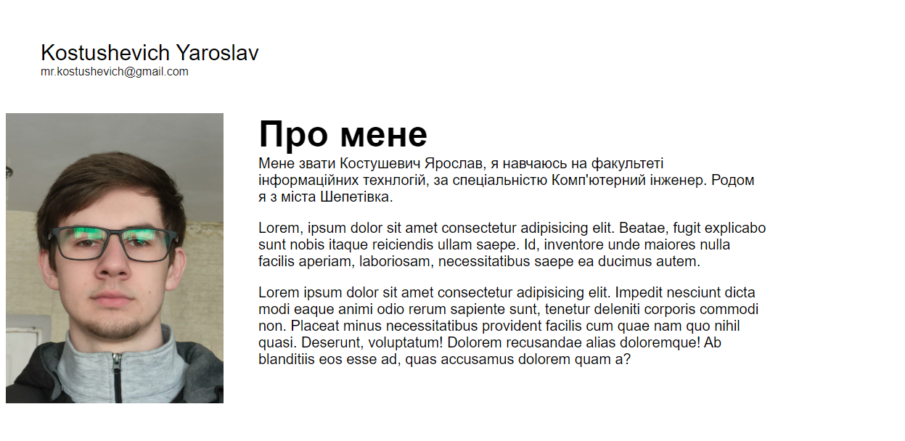

Завдання 2.

Крок 1. Скопіювати текст і вставити його в index.html.

Текст сайту до завдання 2 представлено нижче.

HTML:

<!DOCTYPE html>

<html>

<head>

<meta charset="utf-8">

<script

src="https://use.fontawesome.com/d1341f9b7a.js"></script>

<link rel="stylesheet" href="style.css">

<title>Personal WebSite</title>

<link

href="https://fonts.googleapis.com/css2?family=Montserrat:wght

@400;600&display=swap" rel="stylesheet">

<link rel="stylesheet" href="style.css">

</head>

<body>

<div class="box">

<img src="img/52218902-software-developer-coder-at-workcomic-book-pop-art-retro-style-vector-illustration-softwareenginee.webp" alt="" class="box-img">

<h1>Harry Coder</h1>

<h5>Web Devloper - Web Designer</h5>

<p>

A web developer is a programmer who specializes in, or

is specifically engaged in, the development of World Wide Web

applications, or applications that are run over HTTP from a

web server to a web browser.

</p>

<ul>

<li><a href="#"><i class="fa fa-facebook-square" ariahidden="true"></i></a></li>

<li><a href="#"><i class="fa fa-twitter-square" ariahidden="true"></i></a></li>

<li><a href="#"><i class="fa fa-google-plus-square"

aria-hidden="true"></i></a></li>

</ul>

</div>

</body>

</html>

Робота сайту до завдання 2.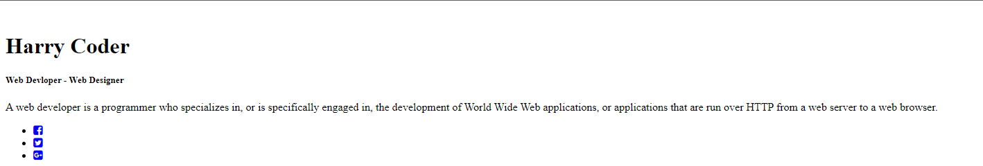

Завдання 3.

Cтворити папку нового проекту з назвою Football та створити в ній новий HTML-файл з назвою index.html.

Крок 1. Скопіювати текст сайту, звантажити фото.

Текст сайту до завдання 3 представлено нижче.

HTML:

<!DOCTYPE html>

    <html lang="uk">

    <head>

    <meta charset="UTF-8">

    <meta http-equiv="X-UA-Compatible" content="IE=edge">

    <meta name="viewport" content="width=device-width, initial-scale=1.0">

    <title>Футбольний менеджер. Офіційний сайт. Футбол Хмельницький</title>

    <!-- <link rel="stylesheet" href="css/style.css"> -->

    </head>

    <body>

    <div class="wrapper">

    <header>

    <div class="header">

    <div class="logo">

    <p>Футбольний <b>Менеджер</b><i>Офіційний сайт</i></p>

    <picture>

    <source srcset="img/ball.png" type="image/png">

    <img src="img\ball.png" alt="логотип футбольного менеджера у формі футбольного м'яча">

    </picture>

    </div>

    <div class="contacts">

    <p><a href="tel:+380975555501">+38 (097) 555-55-01</a><i>Працюємо 24/7</i></p>

    </div>

    </div>

    </header>

    <main>

    <picture class="main-picture">

    <source srcset="img/picture.png" type="image/png">

    <img src="img/picture.jpg" alt="Про футбол ворота футбольний менеджер">

    </picture>

    <div class="main">

    <section class="main-text">

    <h1>Про футбол</h1>

    <p>Командний вид спорту, який грається між двома командами по

    одинадцяти гравців зі сферичним м'ячем. Близько 250 мільйонів чоловіків і

    жінок із більш ніж 200 країн грають у футбол, що робить його

    найпопулярнішим в світі видом спорту.</p>

    <p>У футбол грають на прямокутному полі з воротами на кожному

    кінці. Мета гри полягає в тому, щоб забити м'яч в ворота протилежної команди.

    Гравцям не дозволяється торкатися м'яча своїми руками, поки він знаходиться в

    грі, якщо вони не є воротарі (і тільки тоді, коли в їхньому штрафному

    майданчику).</p>

    <p>Або при вкиданні м'яча. Інші гравці в основному використовують

    свої ноги, щоб нанести удар або передати м'яч, але можуть також

    використовувати голову і тулуб.</p>

    </section>

    <aside class="menu">

    <p>Футбольні партнери</p>

    <nav>

    <ul>

    <li>

    <a href="#">ОСТАННІ НОВИНИ</a>

    </li>

    <li>

    <a href="#">ПАРІ МАТЧ</a>

    </li>

    <li>

    <a href="#">ПРИВАТНИЙ МЕНЕДЖЕР ВАСЯ</a>

    </li>

    <li>

    <a href="#">ФАНАТИ СЕКТОРУ №48</a>

    </li>

    <li>

    <a href="#">ДОСТАВКА ЇЖІ НА СТАДІОН</a>

    </li>

    </ul>

    </nav>

    </aside>

    </div>

    </main>

    <footer>

    <p class="footer">© Футбольний менеджер 2023.</p>

    </footer>

    </div>

    </body>

    </html>

Робота сайту до завдання 3.

